ÔN TẬP TIN HỌC ĐẠI CƯƠNG
(Hệ Đại học - VLVH)
PHẦN I – CÂU HỎI TRẮC NGHIỆM
Đại cương về Tin học
- Dữ liệu máy tính là gì?
A Là những thông tin mà máy tính điện tử xử lý được.
B Là các thông tin được thể hiện dưới nhiều dạng khác nhau.
C Cả 2 câu A, B đều đúng.
- Khái niệm Tin học là:
A Áp dụng máy tính điện tử trong các hoạt động xử lý thông tin.
B Ngành khoa học về xử lý thông tin tự động dựa trên máy tính điện tử.
C Máy tính và các công việc liên quan đến máy tính điện tử.
D Lập chương trình cho máy tính điện tử.
- Phát biểu nào sau đây được xem là đặc tính của máy tính điện tử?
A Có tốc độ xử lí thông tin nhanh, độ chính xác cao.
B Có thể làm việc không ngừng nghỉ suốt 24 giờ/ngày.
C Lưu trữ một lượng lớn thông tin trong các thiết bị lưu trữ có kích thước nhỏ.
D Cả ba câu A, B, C đều đúng.
- Trong những tình huống nào sau đây, máy tính thực thi công việc tốt hơn con người:
A Dịch một cuốn sách. B Chẩn đoán bệnh.
C Phân tích tâm lý một người. D Thực hiện một phép toán phức tạp.
- Khái niệm Bit là gì?
A Là đơn vị nhỏ nhất của thông tin được sử dụng trong máy tính.
B Là một phần tử nhỏ mang một trong 2 giá trị 0 và 1.
C Là một đơn vị đo thông tin.
D Cả ba câu A, B, C đều đúng.
- 1 byte có thể biểu diễn ở bao nhiêu trạng thái khác nhau?
A 8 B 255 C 65536 D 256
- Phát biểu nào sau đây là đúng?
A RAM là bộ nhớ ngoài. B Một Byte có 8 Bit.
C Dữ liệu là thông tin. D Đĩa mềm là bộ nhớ trong.
- Phát biểu nào sau đây là đúng?
A 8 Bytes = 1 Bit.
B CPU là vùng nhớ đóng vai trò trung gian giữa bộ nhớ và các thanh ghi.
C Đĩa cứng là bộ nhớ trong.
D Dữ liệu là thông tin đã được đưa vào trong máy tính.
- Chọn câu đúng:
A 1 Bit = 1024 B. B 1 B = 1024 Bit. C 1 MB = 1024 KB. D 1 KB = 1024 MB.
- 80 GB gần bằng bao nhiêu Bit?
A 640.000.000 B 80.000.000 C 80.000.000.000 D 640.000.000.000
- Hệ đếm chính mà máy tính sử dụng là:
A Bát phân. B Nhị phân. C Thập lục phân. D Thập phân.
- Số lượng ký tự có thể được mã hóa với bộ mã ASCII 8 bit là:
A 255 B 256 C 65536 D 65000
- Số 1101001 ở hệ nhị phân chuyển đổi biểu diễn sang hệ thập phân sẽ là:
A 105 B 106 C 107 D 108
- Dãy bit nào dưới đây là biểu diễn nhị phân của số 65 trong hệ thập phân?
A 11010111 B 01000001 C 10010110 D 10101110
- Dữ liệu tồn tại ở mấy dạng:
A 3 B 1 C 4 D 2
- Bảng mã ASCII dùng để:
A Mã hóa thông tin. B Quy định cách biểu diễn thông tin.
C Ký hiệu thông tin.
- Mã hóa thông tin thành dữ liệu là quá trình:
A Chuyển thông tin từ bên ngoài thành thông tin bên trong máy tính.
B Chuyển thông tin về dạng mà máy tính có thể xử lí được.
C Chuyển thông tin về dạng mã ASCII.
D Thay đổi hình thức biểu diễn thông tin để người khác không hiểu được.
- Phần cứng máy tính bao gồm:
A Các chương trình điều khiển các hoạt động của máy tính.
B Các thiết bị vật lý, các thành phần điện tử, cơ học cấu tạo nên máy tính.
C Thông tin và dữ liệu của người dùng.
- Thành phần nào sau đây không là thành phần của CPU?
A Khối điều khiển. B Khối số học. C Thanh ghi. D RAM.
- Phát biểu nào sau đây là sai?
A Đơn vị điều khiển (Control Unit) chứa CPU, điều khiển tất cả các hoạt động của máy.
B CPU là bộ nhớ xử lý trung ương, thực hiện việc xử lý thông tin lưu trữ trong bộ nhớ.
C ALU là đơn vị số học và luận lý và các thanh ghi cũng nằm trong CPU.
- Trong bộ xử lí trung tâm (CPU), bộ phận nào làm nhiệm vụ là bộ nhớ trung gian?
A Khối điều khiển B Khối tính toán số học và logic.
C Thanh ghi. D Câu B, C đúng.
- Thành phần nào sau đây lưu lại các thông số kỹ thuật của máy tính, được các nhà sản xuất cài đặt sẵn?
A RAM. B ROM. C Floppy Disk. D Hard Disk.
- Thành phần nào sau đây là vùng nhớ tạm thời cho các dữ liệu?
A RAM. B ROM. C Floppy Disk. D Hard Disk.
- Trong các phát biểu sau, phát biểu nào đúng:
A RAM là bộ nhớ truy xuất ngẫu nhiên, dùng để lưu trữ các dữ liệu tạm thời.
B ROM là bộ nhớ chỉ đọc, dùng để xử lý các dữ liệu.
C ROM là bộ nhớ chỉ đọc, dùng để xử lý các chỉ thị trước khi được xử lý.
D RAM là bộ nhớ truy xuất ngẫu nhiên, dữ liệu không bị mất khi tắt máy.
- ROM là bộ nhớ dùng để:
A Lưu trữ các dữ liệu của người dùng.
B Chứa các chương trình hệ thống, được hãng sản xuất cài đặt sẵn và người dùng không thay đổi được.
C Lưu trữ tạm thời các dữ liệu của chương trình ứng dụng.
D Tất cả các phương án đều sai.
- Bộ nhớ trong bao gồm:
A Đĩa cứng, RAM và ROM. B ROM và đĩa cứng.
C Đĩa cứng và RAM. D RAM và ROM.
- Các chương trình ứng dụng trên máy tính điện tử được lưu trữ trong:
A Bộ nhớ ROM. B Bộ nhớ RAM.
C Các ổ đĩa. D Các thiết bị xuất.
- Khi mất điện, thông tin lưu trữ trong thành phần nào sau đây bị mất:
A Đĩa cứng. B ROM. C RAM. D CPU.
- Đang sử dụng máy tính, bị mất nguồn điện:
A Thông tin trong bộ nhớ trong bị mất hết.
B Thông tin trên RAM bị mất, thông tin trên ROM không bị mất.
C Thông tin trên các ổ đĩa sẽ bị mất.
D Thông tin được lưu trữ lại trong màn hình.
- Chọn câu phát biểu đúng nhất trong các câu sau?
A Các thiết bị xuất gồm: bàn phím, chuột, loa...
B Các thiết bị xuất gồm: bàn phím, màn hình, máy in...
C Các thiết bị nhập gồm: bàn phím, chuột, máy quét...
D Các thiết bị nhập gồm: bàn phím, chuột, màn hình...
- Thiết bị nào sau đây không thuộc về bộ nhớ ngoài của máy tính?
A Floppy Disk. B Monitor.
C Hard Disk. D Flash Disk.
- Đĩa từ bao gồm:
A Hard Disk. B Floppy Disk.
C CD (Compact Disk) D Cả 2 câu A, B đều đúng.
- Bộ nhớ ngoài bao gồm những thiết bị:
A Đĩa cứng, đĩa mềm. B Các loại đĩa từ, băng từ.
C Đĩa CD, đĩa Flash. D Cả 3 câu A, B, C đều đúng.
- Ổ đĩa mềm có chức năng:
A Ghép nối dữ liệu của 2 đĩa mềm rồi ghi lại trên một đĩa.
B Bộ điều khiển đọc/ghi một đĩa mềm
C Bộ điều khiển đọc/ghi nhiều đĩa mềm một lúc.
D Tự động tiêu diệt Virus trên đĩa mềm.
- Phát biểu nào sau đây là sai?
A Thanh ghi là vùng nhớ được CPU sử dụng để lưu trữ tạm thời các chỉ thị chờ xử lí.
B Bộ nhớ ngoài dùng để lưu trữ lâu dài các thông tin.
C Bộ nhớ trong dùng để lưu trữ lâu dài các thông tin và hỗ trợ cho bộ nhớ ngoài.
D Các thông tin lưu trữ trong bộ nhớ ngoài sẽ không mất khi tắt máy.
- Phát biểu nào sau đây là sai?
A Máy quét là thiết bị để đưa hình ảnh vào máy tính.
B Màn hình là phương tiện giao tiếp trực quan giữa người dùng và máy tính.
C Webcam là thiết bị dùng để đưa hình ảnh từ máy tính ra bên ngoài.
D Chuột là một thiết bị điều khiển dạng trỏ.
- Các thiết bị thuộc phần cứng của máy tính được điều khiển bởi:
A Ngôn ngữ lập trình. B Các phần mềm ứng dụng.
C Người sử dụng. D Hệ điều hành.
- Máy in (Printer) thuộc thành phần nào của phần cứng máy tính?
A Thiết bị xuất. B Thiết bị đầu cuối.
C Thiết bị nhập. D Thiết bị xử lý in.
- Thiết bị xuất gồm có:
A Máy in, loa, màn hình. B Máy quét, bàn phím, chuột.
C Máy quét, loa, màn hình. D Máy in, chuột, màn hình.
- Thiết bị nhập gồm có:
A Máy in, loa, màn hình. B Máy quét (Scanner), bàn phím, chuột.
C Máy vẽ, loa, màn hình. D Máy in, chuột, màn hình.
- Đĩa cứng thuộc thành phần nào của phần cứng máy tính?
A Bộ nhớ mở rộng. B Bộ lưu trữ.
C Bộ nhớ trong. D Bộ nhớ ngoài.
- Khối có chức năng điều khiển, điều phối toàn bộ hoạt động của máy tính là:
A Clock. B CPU. C ALU. D HDD.
- Máy tính điện tử đầu tiên có tên:
A Eniac. B TX-0. C TX-086. D Aniac.
- Máy tính điện tử đầu tiên sử dụng:
A Công nghệ VLSI. B Mạch hợp tích hợp IC.
C Thiết bị bán dẫn. D Đèn điện tử.
- Máy tính điện tử đầu tiên sử dụng công nghệ Transitor có tên:
A Aniac. B TX-086. C Eniac. D TX-0.
- Nguyên lý lưu trữ dữ liệu trên đĩa mềm, đĩa cứng là nguyên lý nào sau đây?
A Quang học. B Từ tính.
C Cảm biến. D Cả 3 câu A, B, C đều sai.
- Nguyên lý lưu trữ dữ liệu trên đĩa CD/DVD là nguyên lý nào sau đây?
A Quang học. B Từ tính.
C Cảm biến. D Cả 3 câu A, B, C đều sai.
- Dung lượng lưu trữ thông thường của một đĩa mềm là bao nhiêu?
A 1.4 MB. B 5 MB đến 10 MB.
C 10 MB đến 100 MB. D Trên 100 MB.
- Dung lượng lưu trữ thông thường của một đĩa CD (đường kính 12cm) là bao nhiêu?
A 1.4MB. B 100 MB đến 500MB.
C 600MB đến 700MB. D 4.7 GB.
- Đây là thiết bị gì?
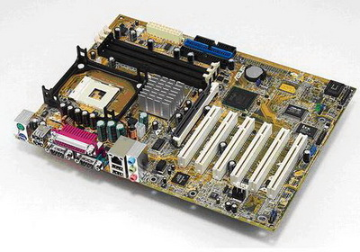
A Bảng điều khiển ngoại vi. B Bo mạch chủ.
C Ổ cứng máy tính. D Khe tích hợp.
- Đây là thiết bị gì?
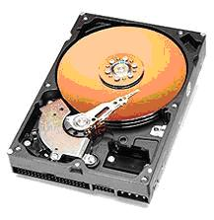
A RAM. B Bo mạch chủ.
C Ổ cứng máy tính. D Bộ vi xử lý.
- Phần mềm không thể thiếu đối với máy tính là:
A Phần mềm soạn thảo. B Phần mềm hệ thống.
C Phần mềm ứng dụng. D Phần mềm ngôn ngữ.
- Phần mềm ứng dụng gồm có:
A Word, Pascal, Access. B Word, Excel, PowerPoint
C Windows, Word, Excel. D Access, Excel, Pascal.
Hệ điều hành Microsoft Windows
- Hệ thống các chương trình đảm nhận chức năng làm môi trường trung gian giữa người sử dụng và phần cứng của máy tính được gọi là:
A Phần mềm. B Hệ điều hành.
C Các loại trình dịch trung gian. D Tất cả đều đúng.
- Người và máy tính giao tiếp thông qua:
A Bàn phím và chuột. B Hệ điều hành.
C Màn hình. D Tất cả đều đúng.
- Các hệ điều hành thông dụng hiện nay thường được lưu trữ:
A Trong CPU. B Trong RAM. C Trên bộ nhớ ngoài. D Trong ROM.
- Phát biểu nào sau đây là đúng nhất?
A Mỗi hệ điều hành phải có một thành phần để kết nối Internet, trao đổi thư điện tử.
B Hệ điều hành cung cấp môi trường giao tiếp giữa người dùng và hệ thống.
C Hệ điều hành thường được cài đặt sẵn từ khi sản xuất máy tính.
D Cả 2 câu A, B đều đúng.
- Tính năng quan trọng nhất của hệ điều hành là gì?
A Điều khiển bàn phím. B Điều khiển màn hình.
C Quản lý bộ nhớ. D Làm nền tảng cho các ứng dụng khác thực thi.
- Khi khởi động máy tính, phần mềm nào sẽ được thực hiện trước?
A Phần mềm gõ tiếng Việt. B Hệ điều hành.
C Chương trình diệt Virus máy tính. D Phần mềm MS Word, MS Excel.
- Hệ điều hành được khởi động:
A Trước khi các chương trình ứng dụng được thực hiện.
B Sau khi chương trình ứng dụng được thực hiện.
C Trong khi các chương trình ứng dụng được thực hiện.
D Cả 3 câu A, B, C đều sai.
- Trong Tin học, tập tin (file) là khái niệm chỉ:
A Một văn bản. B Một đơn vị lưu trữ thông tin trên bộ nhớ ngoài.
C Một gói tin. D Một trang web.
- Trong Tin học, thư mục (folder) là một:
A Tập tin đặc biệt không có phần mở rộng. B Tập hợp các tập tin và thư mục con.
C Phần ổ đĩa chứa một tập hợp các tập tin. D Mục lục để tra cứu thông tin.
- Trong Windows, muốn xem tổ chức các tập tin và thư mục trên đĩa, ta có thể sử dụng:
A My Computer hoặc Windows Explorer. B My Computer hoặc Recycle Bin.
C Windows Explorer hoặc Recycle Bin. D My Computer hoăc My Network Places.
- Trong hệ điều hành Windows, tên của thư mục được đặt:
A Bắt buộc phải dùng chữ in hoa để đặt tên thư mục.
B Bắt buộc không được có phần mở rộng.
C Thường được đặt theo quy cách đặt tên của tên tập tin.
D Bắt buộc phải có phần mở rộng.
- Trong Windows, Shortcut có ý nghĩa gì?
A Tạo đường tắt để truy cập nhanh. B Xóa một đối tượng được chọn tại màn hình nền.
C Đóng các cửa sổ đang mở. D Tất cả đều sai.
- Chúng ta sử dụng chương trình nào của Windows để quản lý các tập tin và thư mục?
A Microsoft Office. B Accessories.
C Control Panel. D Windows Explorer.
- Trong Windows, phím tắt nào giúp bạn truy cập nhanh menu Start để có thể Shutdown máy?
A Alt+Esc. B Ctrl+Esc.
C Ctrl+Alt+Esc. D Cả 3 câu A, B, C đều sai.
- Tổ hợp phím nào có chức năng thu nhỏ tất cả cửa sổ và xem màn hình Desktop?
A Shift + D. B Alt + D. C Ctrl + D. D  + D.
- Trong Explorer, muốn trình bày nội dung folder theo dạng danh sách, ta vào menu View và chọn:
A Tiles. B List. C Details. D Icon.
- Trong Windows XP, mặc nhiên thanh Taskbar ở vị trí nào?
A Bên phải màn hình. B Bên trái màn hình.
C Dưới đáy màn hình. D Cả 3 câu A, B, C đều đúng.
- Đường dẫn xuất phát từ thư mục \vidu gọi là:
A Đường dẫn tương đối. B Đường dẫn hiện hành.
C Đường dẫn đang làm việc. D Đường dẫn tuyệt đối.
- Có mấy loại cửa sổ folder trong Windows XP?
A 10. B 64. C 26. D 1.
- Có tối đa mấy phân vùng ổ đĩa trong máy tính?
A Không giới hạn. B 26. C 2. D 24.
- Trong cửa sổ My Computer, để xem thông số đĩa C, ta bấm phải chuột tại đĩa C và chọn:
A View. B Show. C Manage. D Properties.
- Windows XP là hệ điều hành phổ biến dùng cho:
A Máy PC. B Máy tính lớn. C Siêu máy tính. D Máy Server.
- Đơn vị nào sau đây dùng để biểu thị dung lương thông tin của tập tin:
A Bps. B Byte. C Pixel. D Kilobit.
- Trong Win XP, để tắt máy ta thực hiện:
A Bấm Alt + F4, chọn U. B Vào menu Start → Turn Off Computer, chọn U.
C Bấm phím  chọn U, chọn U. D Cả 3 câu A, B, C đều đúng.
- Trong Win XP, để khởi động lại máy ta thực hiện:
A Bấm Alt + F4, chọn R. B Vào menu Start → Turn Off Computer, chọn R.
C Cả 2 câu A, B đều đúng. D Cả 2 câu A, B đều sai.
- Trong Windows XP, những biểu tượng nào có trong Control Panel?
A Fonts, Display, My Computer. B System, Display, Fonts.
C Mouse, Keyboard, Monitor. D Fonts, Mouse, Recycle Bin.
- Trong Windows XP, để di chuyển cửa sổ ta đưa chuột đến:
A Thanh tiêu đề. B Thanh trạng thái.
C Thanh cuộn ngang, dọc. D Đường viền cửa sổ.
- Trong Windows Explorer, thao tác nào phải dùng đến menu lệnh File?
A Đổi tên thư mục (Rename). B Mở thư mục (Open).
C Tạo thư mục mới. D Cả 3 câu A, B, C đều đúng.
- Trong Windows Explorer, để thoát ta chọn:
A File → Close. B Windows → Exit.
C File → Exit. D Windows → Close.
- Phần mở rộng của tập tin có độ dài không quá bao nhiêu ký tự?
A 1. B 3. C 256. D Không giới hạn.
- Tập tin có phần mở rộng dạng .COM hoặc .EXE thuộc dạng:
A Tập tin văn bản. B Tập tin thực thi.
C Tập tin thuần âm thanh. D Tập tin hình ảnh.
- Phát biểu nào dưới đây là sai?
A Có thể biết được một tập tin trên đĩa CD có kích thước là bao nhiêu Byte.
B Có thể tạo biểu tượng tắt (Shortcut) cho tập tin và thư mục.
C Có thể xoá thư mục trên đĩa CD, bằng cách chọn thư mục và nhấn phím Delete (Del).
D Thư mục có thể chứa thư mục con và tập tin.
- Trong Windows XP, muốn khóa thanh Taskbar ta thực hiện:
A Bấm phải chuột tại Taskbar, chọn Properties, chọn Lock the taskbar.
B Bấm phải chuột tại Taskbar, chọn Lock the Taskbar.
C Cả 2 câu A, B đều đúng.
D Cả 2 câu A, B đều sai.
- Hệ điều hành đa nhiệm trên máy tính cho phép:
A Chạy nhiều hệ điều hành đồng thời.
B Chạy nhiều ứng dụng đồng thời.
C Cho phép nhiều người dùng sử dụng một máy tính.
- Khái niệm về đa nhiệm nhiều người sử dụng là:
A Các chương trình phải được thực hiện lần lượt và mỗi lần làm việc chỉ có một người sử dụng được đăng nhập vào hệ thống.
B Tại mỗi thời điểm chỉ có một người sử dụng đăng nhập vào hệ thống, nhưng có thể kích hoạt cho hệ thống thực hiện đồng thời nhiều chương trình.
C Cho phép nhiều người sử dụng được đăng ký vào hệ thống, người sử dụng có thể cho hệ thống thực hiện đồng thời nhiều chương trình.
- Để tận dụng hiệu quả tính đa nhiệm của hệ điều hành, người dùng nên:
A Chạy tối đa các ứng dụng đồng thời.
B Chỉ luôn chạy một ứng dụng.
C Chạy đồng thời với số lượng tối thiểu các chương trình cần thiết.
- Tổ hợp hai phím Alt+Tab dùng để:
A Thoát cửa sổ. B Phóng to cửa sổ.
C Chuyển đổi giữa các cửa sổ chương trình. D Thu nhỏ cửa sổ xuống thanh Taskbar.
- Tổ hợp hai phím Alt+F4 dùng để:
A Thoát cửa sổ. B Phóng to cửa sổ.
C Chuyển đổi giữa các cửa sổ chương trình. D Thu nhỏ cửa sổ xuống thanh Taskbar.
- Thực hiện trình tự các thao tác nào để sao chép đối tượng:
A Chọn các đối tượng nguồn, giữ phím Shift và kéo sang folder chứa các đối tượng muốn chép đến.
B Chọn các đối tượng nguồn, nhấn Ctrl+C, mở folder chứa các đối tượng muốn sao chép đến, nhấn Ctrl+X.
C Chọn các đối tượng nguồn, nhấn Ctrl+C, mở folder chứa các đối tượng muốn sao chép đến, nhấn Ctrl+V.
D Chọn các đối tượng nguồn, nhấn Ctrl+X, mở folder chứa các đối tượng muốn sao chép đến, nhấn Ctrl+V.
- Control Panel dùng để:
A Quản lý ổ đĩa. B Quản lý tập tin, thư mục.
C Quản lý chương trình ứng dụng. D Sửa đổi các thiết lập của Windows.
- Chương trình Windows Explorer dùng để:
A Quản lý ổ đĩa. B Quản lý tập tin, thư mục.
C Quản lý chương trình ứng dụng. D Sửa đổi các thiết lập của Windows.
- Chương trình Windows Explorer không thực hiện được việc nào sau đây:
A Đổi tên tập tin. B Xóa thư mục.
C Sao chép một phần tập tin. D Di chuyển thư mục.
Mạng máy tính
- Để xem nội dung các trang web ta dùng công cụ nào sau đây?
A Web page B Web site C Browser D Cả 3 câu A, B, C đều sai.
- Cụm từ viết tắt nào sau đây có ý nghĩa là mạng cục bộ?
A LAN B WAN C Internet D Cả 3 câu A, B, C đều sai.
- Cụm từ viết tắt nào sau đây có ý nghĩa là mạng diện rộng?
A LAN B WAN C Internet D Cả 3 câu A, B, C đều sai.
PHẦN II – MÔ TẢ THAO TÁC XỬ LÝ VĂN BẢN TRÊN MICROSOFT WORD
Cho danh sách các thao tác trong chương trình Microsoft Word:

- Lệnh trình đơn File → New (Ctrl + N)
- Lệnh trình đơn File → Open (Ctrl + O)
- Lệnh trình đơn File → Save (Ctrl + S)
- Lệnh trình đơn File → Save As
- Lệnh trình đơn Edit → Cut (Ctrl + X)
- Lệnh trình đơn Edit → Copy (Ctrl + C)
- Lệnh trình đơn Edit → Paste (Ctrl + V)
- Lệnh trình đơn Insert → Picture → Clip Art
- Lệnh trình đơn Insert → Symbol
- Lệnh trình đơn Format → Font (Ctrl + D)
- Lệnh trình đơn Format → Paragraph
- Lệnh trình đơn Format → Columns
- Lệnh trình đơn Format → Drop Cap
- Lệnh trình đơn Table → Insert → Table
- Lệnh trình đơn Format → Bullets and Numbering
- Lệnh trình đơn Format → Borders and Shading
- Nhấn tổ hợp phím Ctrl + A
- Nhấn tổ hợp phím Ctrl + B
- Nhấn tổ hợp phím Ctrl + U
- Nhấn tổ hợp phím Ctrl + I
- Nhấn tổ hợp phím Ctrl + L
- Nhấn tổ hợp phím Ctrl + R
- Nhấn tổ hợp phím Ctrl + E
- Nhấn tổ hợp phím Ctrl + J
- Nhấn tổ hợp phím Ctrl + Z
- Chọn một đoạn văn bản trong tập tin đang mở
- Định vị con trỏ soạn thảo trong tập tin đang mở
- Nhấn phím Delete trên bàn phím

Chọn và sắp xếp theo trình tự đúng các thao tác để thực hiện các công việc sau:
Tạo 1 văn bản mới. 1
Mở 1 văn bản khác (có sẵn trên ổ đĩa). 2
Lưu văn bản hiện hành 3
Lưu văn bản hiện hành với 1 tên khác 4
Di chuyển 1 đoạn văn bản. 26 - 5 - 27 - 7
Sao chép 1 đoạn văn bản. 26 - 6 - 27 - 7
Định dạng in đậm 1 đoạn văn bản. 26 - 18
Định dạng gạch chân 1 đoạn văn bản. 26 - 19
Định dạng in nghiêng 1 toàn bộ văn bản. 17 - 20
Canh lề trái cho toàn bộ văn bản. 17 - 21
Canh lề phải cho 1 đoạn văn bản. 26 - 22
Canh giữa cho toàn bộ văn bản. 17 - 23
Canh đều 2 lề cho 1 đoạn văn bản. 26 - 24
Xóa 1 đoạn văn bản. 26 - 28
Khôi phục lại thao tác vừa làm. 25
Mở hộp thoại định dạng ký tự. 10
Mở hộp thoại định dạng đoạn văn bản. 11
Chèn 1 hình Clip Art vào văn bản. 27 - 8
Chèn 1 biểu tượng vào văn bản. 27 - 9
Chèn 1 bảng biểu vào văn bản. 27 - 14
Chia cột 1 đoạn văn bản. 26 - 12
Kẻ khung (tô màu nền) cho 1 đoạn văn bản. 26 - 16
Tạo hoa thị đầu dòng cho 1 đoạn văn bản. 26 - 12
Đánh số thứ tự cho 1 đoạn văn bản. 26 - 12
PHẦN III – XỬ LÝ BẢNG TÍNH TRÊN MICROSOFT EXCEL
Câu hỏi trắc nghiệm
- Trong các phát biểu sau về bảng tính Excel, phát biểu nào đúng?
A Bảng tính gồm 24 cột và 10 dòng, trong đó 24 cột tương ứng với 24 chữ cái và 10 dòng là 10 giá trị số.
B Bảng tính có 256 cột. Các cột được đánh thứ tự bằng các chữ cái từ A, B, C… Z, AA, AB, AC…
C Bảng tính có 512 cột. Các cột được đánh thứ tự bằng các chữ cái từ A, B, C… Z, AA, AB, AC…
D Bảng tính chỉ có 24 cột. Các cột được đánh thứ tự bằng các chữ cái từ A, B, C… Z.
- Một tập tin Excel (Book/Workbook) có thể lưu tối đa bao nhiêu trang bảng tính (Sheet/Worksheet)?
A 255 B 256 C 3 D 65536
- Trong MS Excel, một trang bảng tính (Sheet/Worksheet) có tối đa bao nhiêu cột?
A 255 B 256 C 26 D 65536
- Ô cuối cùng trong trang bảng tính có địa chỉ (tọa độ) là:
A ZZ256 B ZZ65536 C IV65536 D IV255
- Địa chỉ ô như thế nào sau đây là đúng?
A 1A B 1$A C CA1 D Cả 3 địa chỉ trên đều đúng.
- Trong Excel, tại ô C10 chứa công thức =A10-B10, khi copy công thức của ô C10 cho ô D11 thì tại ô D11 có công thức là:
A =B10-C10 B =B11-C11
C =C11-D11 D Một công thức khác.
- Trong MS Excel, tại ô A1 có sẵn giá trị chuỗi Tin hoc và ô B1 có giá trị số 2008. Tại ô C1 gõ vào công thức =A1+B1 thì ta nhận được kết quả là:
A #VALUE! B Tin hoc
C 2008 D Tin hoc2008
- Trong MS Excel, tại ô C1 chứa giá trị chuỗi DS1. Để lấy được ký tự S ta dùng hàm:
A =RIGHT(C1,1) B =LEFT(C1,1)
C =MID(C1,C2) D =MID(C1,2,1)
- Trong MS Excel, tại ô A2 có sẵn dữ liệu chuỗi Tin hoc van phong và tại ô B2 gõ vào công thức =MID(RIGHT(A2,9),6,3) thì nhận được kết quả là:
A hoc B van
C hon D pho
- Kết quả công thức =AVERAGE(50+30,10,60) là:
A 30 B 50
C 65 D 80
- Kết quả công thức =AND(5>4, 6<9, 2<1) là:
A TRUE B FALSE
C #NAME? D #VALUE!
- Kết quả của công thức =SUM(-2,3,MAX(4,7,2)) là:
A 10 B 7
C 8 D 14
- MS Trong Excel, tại ô A1 có giá trị là số 2008 Tại ô B1 gõ công thức =LEN(A2) thì nhận được kết quả là:
A #VALUE! B 0
C 4 D 2008
- Biểu thức =MAX(2,3,7,9,e) trả lại kết quả là bao nhiêu?
A 2 B 9 C #NAME? D e
- Biểu thức =TODAY() sau cho kết quả là gì?
A Ngày tháng hiện tại. B Ngày tháng hiện tại trong hệ thống máy tính.
C Năm hiện tại. D Tháng hiện tại.
- Cho biết giá trị của công thức sau đây trong Excel: =IF(5>2,IF(2>1,7,8),3*(2+1))
A 9 B 8 C 7 D Cả 3 câu A, B, C đều sai
Bài tập Excel
Bài tập 1: Cho bảng dữ liệu sau:
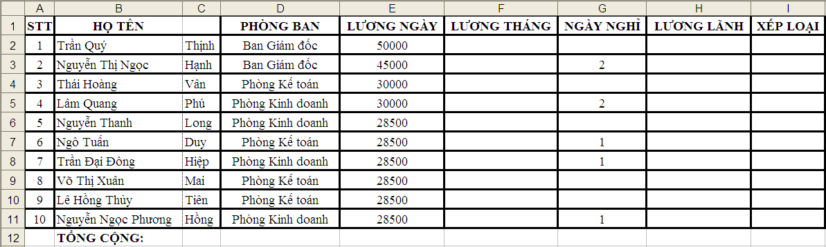
- Tính lương tháng cho nhân viên Lâm Quang Phú. Lương tháng=Lương ngày * 26.
- Tính lương lãnh cho Giám đốc Trần Quý Thịnh. Lương lãnh=Lương tháng - (Lương ngày * Ngày nghỉ).
- Tính trung bình lương tháng của tất cả nhân viên và Giám đốc.
- Tìm lương lãnh lớn nhất.
- Tính tổng lương tháng của tất cả nhân viên và Giám đốc.
- Đếm số người trong Phòng Kế toán.
- Tính tổng lương tháng của Ban Giám đốc.
- Tính tổng lương lãnh của Phòng Kinh doanh.
- Xếp loại cho nhân viên Nguyễn Thị Ngọc Hạnh. Nếu số ngày nghỉ là 0 thì xếp loại A, nếu số ngày nghỉ là 1 thì xếp loại B, nếu nghỉ trên 2 ngày thì xếp loại C.
- Viết công thức tìm số người xếp loại A (hoặc tìm số người không nghỉ ngày nào trong tháng).
Bài tập 2: Cho bảng dữ liệu sau:
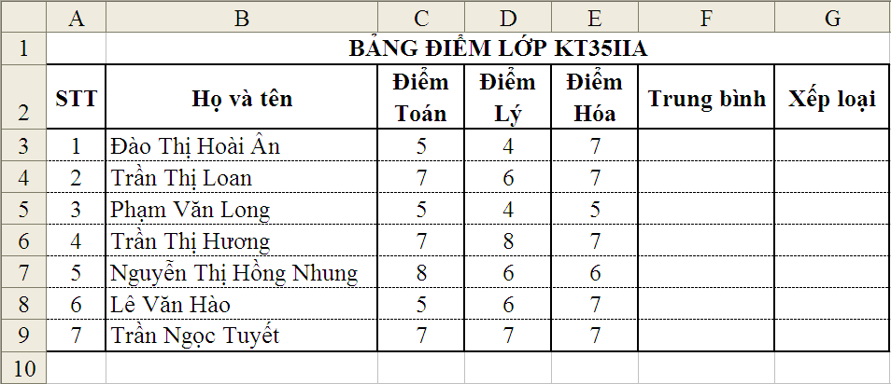
- Viết công thức tính Điểm trung bình (ĐTB) cho học sinh Đào Thị Hoài Ân. Biết rằng điểm Toán hệ số 2, điểm Lý hệ số 1, điểm Hóa hệ số 1.
- Viết công thức tìm ĐTB cao nhất trong danh sách.
- Viết công thức xét Xếp loại cho học sinh Trần Thị Loan dựa theo ĐTB. Nếu ĐTB từ 8 trở lên thì xếp loại Giỏi, nếu ĐTB từ 7 trở lên cho đến 8 thì xếp loại Khá, còn lại xếp loại TB.
- Viết công thức đếm tổng số học sinh xếp loại Giỏi.
- Viết công thức tìm số học sinh có điểm Toán lớn hơn hoặc bằng 5.
- Viết công thức tìm số học sinh có điểm Lý nhỏ hơn 5.
Bài tập 3: Cho bảng dữ liệu sau:
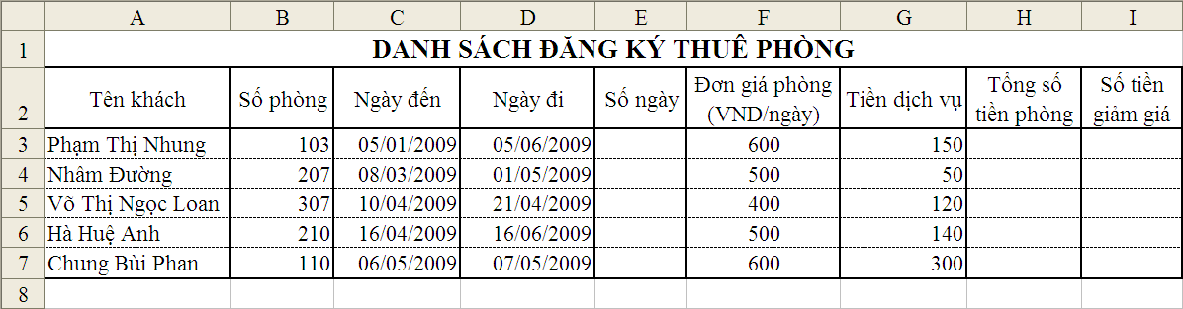
- Viết công thức tính Số ngày thuê phòng của khách tên Hà Huệ Anh. Số ngày thuê = Ngày đi - Ngày đến.
- Viết công thức tính Tổng số tiền phòng của khách tên Nhâm Đường. Tổng số tiền phòng = (Đơn giá phòng * Số ngày) + Tiền dịch vụ.
- Viết công thức tính Số tiền giảm giá cho khách tên Võ Thị Ngọc Loan. Nếu khách ở từ 14 ngày trở lên thì được giảm giá 20% trên Tổng số tiền phòng, nếu khách ở dưới 14 ngày thì không được giảm giá.
- Có bao nhiêu khách đã ở trên 14 ngày? Viết công thức tìm kết quả cho yêu cầu trên.
- Viết công thức tính Tổng số tiền phòng của những khách đã ở phòng 110.
- Viết công thức tính Tiền dịch vụ của những khách đã ở phòng 110.
Bài tập 4: Cho bảng dữ liệu sau:
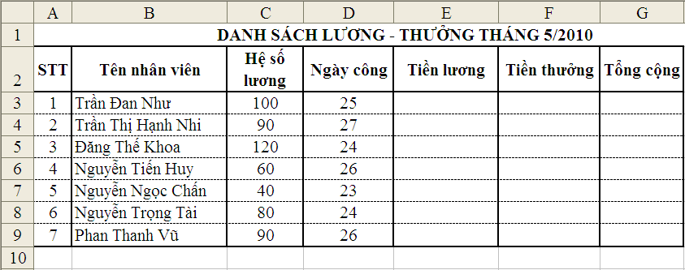
- Viết công thức tính Tiền lương cho nhân viên Đăng Thế Khoa. Tiền lương = Hệ số lương * Ngày công * 290.
- Viết công thức tính Tiền thưởng cho nhân viên Nguyễn Trọng Tài. Nếu Số ngày công từ 25 trở lên sẽ được thưởng 10% Tiền lương, còn lại thì không được thưởng.
- Viết công thức tính trung bình Tiền lương của tất cả nhân viên.
- Viết công thức tìm Tiền thưởng lớn nhất trong danh sách.
- Viết công thức đếm số người có số ngày công lớn hơn 25.
- Viết công thức tính tổng Tiền lương của những người có số ngày công lớn hơn 25.
- Hoàn tất cột tổng cộng. Tổng cộng = Tiền lương + Tiền thưởng.
Bài tập 5: Cho bảng dữ liệu sau:
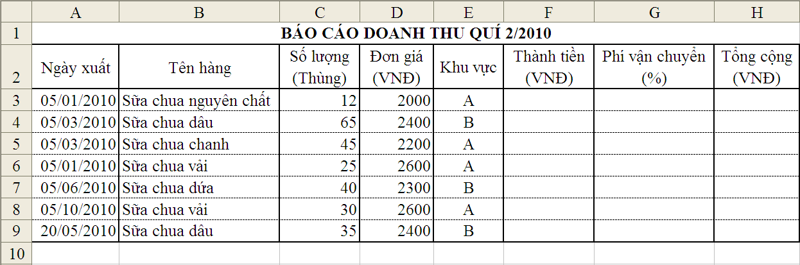
- Viết công thức tính tổng Số lượng (Thùng) trong danh sách.
- Viết công thức tính Thành tiền tại ô F5. Biết rằng Thành tiền = Số lượng * Đơn giá.
- Viết công thức xác định Phí vận chuyển (%) tại ô G9.
Nếu nơi chuyển đến là khu vực A thì phí vận chuyển là 10%, ngược lại thì phí vận chuyển là 5%.
- Viết công thức tính Tổng cộng tại ô H3. Biết rằng Tổng cộng = Thành tiền * (1+Phí vận chuyển).
- Viết công thức tính tổng Thành tiền của mặt hàng Sữa chua dâu
Bài tập 6: Cho bảng dữ liệu sau:
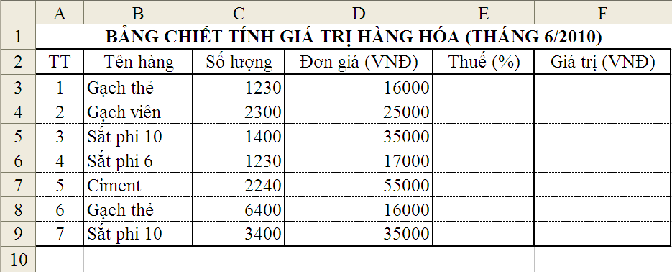
- Viết công thức tính tổng Số lượng tất cả các mặt hàng trong danh sách.
- Viết công thức tìm giá trị Đơn giá nhỏ nhất trong danh sách.
- Viết công thức xác định Thuế (%) tại ô E4.
Biết rằng nếu số lượng >1500 thì thuế là 10%, ngược lại thì thuế là 5%.
- Viết công thức tính Giá trị tại ô F7. Biết rằng Giá trị = Số lượng * Đơn giá * (1 + Thuế)
- Viết công thức tính tổng Giá trị của mặt hàng Gạch thẻ.

